操作系统
实验报告
课程名称 | 操作系统 | 课程编号 |  | 201910600304
实验项目名称 | 磁盘调度算法
学号 |  |  | 班级
姓名 |  |  | 专业
学生所在学院 |  |  | 指导教师
机房

哈尔滨工程大学

第六讲 磁盘调度算法

一、实验概述
- 实验名称
磁盘调度算法
- 实验目的
- 通过学习 EOS 实现磁盘调度算法的机制，掌握磁盘调度算法执行的条件和时机。
- 观察 EOS 实现的 FCFS、SSTF 和 SCAN 磁盘调度算法，了解常用的磁盘调度算法。
- 编写 CSCAN 和 N-Step-SCAN 磁盘调度算法，加深对各种扫描算法的理解。
- 实验类型
验证性、设计研究性
4. 实验内容
- 验证先来先服务（FCFS）磁盘调度算法
- 任务（一）：验证最短寻道时间优先（SSTF）磁盘调度算法
  - 准备实验
  - 进行验证
  - 验证 SSTF 算法造成的线程“饥饿”现象
  - 提交作业
- 任务（二）：验证扫描（SCAN）磁盘调度算法
  - 准备实验
  - 进行验证
  - 改写 SCAN 算法
  - 提交作业
- 任务（三）：编写循环扫描（CSCAN）磁盘调度算法
  - 准备实验
  - 编写循环扫描磁盘调度算法
  - 提交作业
- 验证 SSTF、SCAN 及 CSCAN 算法中的“磁臂粘着”现象
- 任务（四）：编写 N-Step-SCAN 磁盘调度算法
  - 编写N-Step-ASCAN磁盘调度算法
  - 提交作业

二、实验环境
操作系统: Windows 10 专业版 v10.0.19044
集成开发环境:Engintime OS Lab v3.0.23
语言:C语言 C99

三、实验过程
- 设计思路和流程图
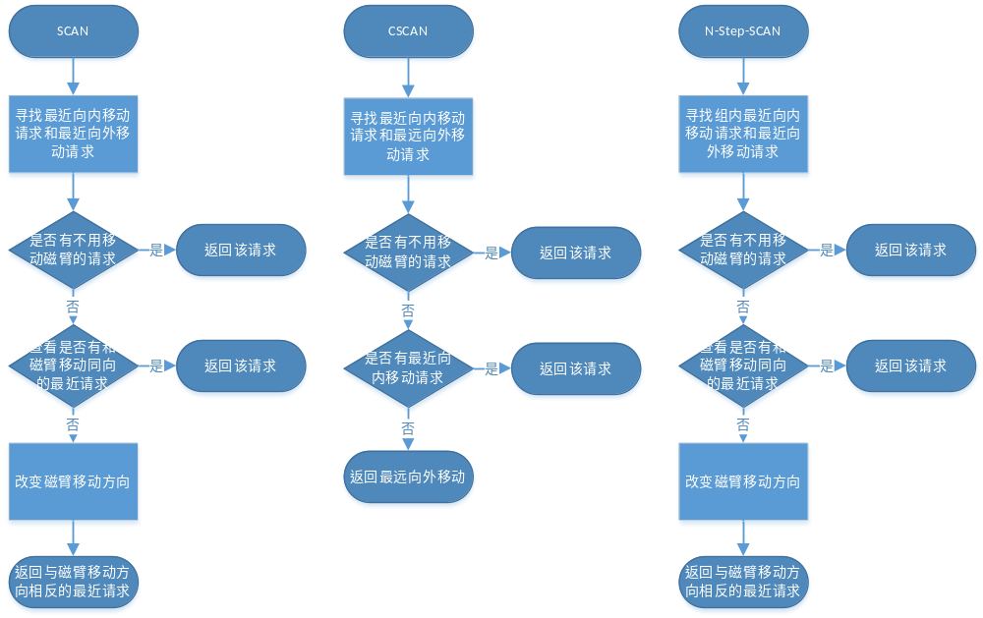
图 1流程图
- 算法实现
改写SCAN算法、CSCAN算法、N-Step-SCAN算法代码如下。
改写SCAN算法:
- PREQUEST
- IopDiskSchedule(
- VOID
- )
- {
- PLIST_ENTRY pListEntry;
- PREQUEST pRequest;
- LONG Offset;

- ULONG InsideShortestDistance = 0xFFFFFFFF;
- ULONG OutsideShortestDistance = 0xFFFFFFFF;
- PREQUEST pNextRequest[2] = { NULL , NULL };

- for (pListEntry = RequestListHead.Next; // 请求队列中的第一个请求是链表头指向的下一个请求。
- pListEntry != &RequestListHead; // 遍历到请求队列头时结束循环。
- pListEntry = pListEntry->Next) {

- //
- // 根据链表项获得请求的指针
- //
- pRequest = CONTAINING_RECORD(pListEntry, REQUEST, ListEntry);

- //
- // 计算请求对应的线程所访问的磁道与当前磁头所在磁道的偏移（方向由正负表示）
- //
- Offset = pRequest->Cylinder - CurrentCylinder;

- if (0 == Offset) {
- //
- // 如果线程要访问的磁道与当前磁头所在磁道相同，可立即返回。
- //
- return pRequest;
- } else if (Offset > 0) {
- //
- // 记录向内移动距离最短的线程
- //
- if (Offset < InsideShortestDistance) {

- InsideShortestDistance = Offset;
- pNextRequest[1] = pRequest;
- }
- } else if (Offset < 0) {
- //
- // 记录向外移动距离最短的线程
- //
- if (-Offset < OutsideShortestDistance) {

- OutsideShortestDistance = -Offset;
- pNextRequest[0] = pRequest;
- }
- }
- }

- if(!pNextRequest[ScanInside]){
- ScanInside=!ScanInside;
- }

- return pNextRequest[ScanInside];
- }
循环扫描磁盘调度算法：
- PREQUEST
- IopDiskSchedule(
- VOID
- )
- {
- PLIST_ENTRY pListEntry;
- PREQUEST pRequest;
- LONG Offset;

- ULONG InsideShortestDistance = 0xFFFFFFFF;
- ULONG OutsideLongestDistance = 0;
- PREQUEST pNextInsideRequest = NULL;
- PREQUEST pNextOutsideRequest = NULL;

- for (pListEntry = RequestListHead.Next; // 请求队列中的第一个请求是链表头指向的下一个请求。
- pListEntry != &RequestListHead; // 遍历到请求队列头时结束循环。
- pListEntry = pListEntry->Next) {

- //
- // 根据链表项获得请求的指针
- //
- pRequest = CONTAINING_RECORD(pListEntry, REQUEST, ListEntry);

- //
- // 计算请求对应的线程所访问的磁道与当前磁头所在磁道的偏移（方向由正负表示）
- //
- Offset = pRequest->Cylinder - CurrentCylinder;

- if (0 == Offset) {
- //
- // 如果线程要访问的磁道与当前磁头所在磁道相同，可立即返回。
- //
- return pRequest;
- } else if (Offset > 0) {
- //
- // 记录向内移动距离最短的线程
- //
- if (Offset < InsideShortestDistance) {

- InsideShortestDistance = Offset;
- pNextInsideRequest = pRequest;
- }
- } else if (Offset < 0) {
- //
- // 记录向外移动距离最长的线程
- //
- if (-Offset > OutsideLongestDistance) {

- OutsideLongestDistance = -Offset;
- pNextOutsideRequest = pRequest;
- }
- }
- }

- return pNextInsideRequest ? pNextInsideRequest : pNextOutsideRequest;
- }
N-Step-SCAN 磁盘调度算法：
- PREQUEST
- IopDiskSchedule(
- VOID
- )
- {
- PLIST_ENTRY pListEntry;
- PREQUEST pRequest;
- LONG Offset;

- ULONG InsideShortestDistance = 0xFFFFFFFF;
- ULONG OutsideShortestDistance = 0xFFFFFFFF;
- PREQUEST pNextRequest[2] = { NULL , NULL };

- static ULONG sub_queue_length = SUB_QUEUE_LENGTH;
- if(0 == sub_queue_length){
- sub_queue_length = SUB_QUEUE_LENGTH;
- }

- ULONG i=sub_queue_length;
- --sub_queue_length;

- for (pListEntry = RequestListHead.Next; // 请求队列中的第一个请求是链表头指向的下一个请求。
- pListEntry != &RequestListHead && 0 != i; // 遍历到请求队列头时结束循环。
- pListEntry = pListEntry->Next , --i) {

- //
- // 根据链表项获得请求的指针
- //
- pRequest = CONTAINING_RECORD(pListEntry, REQUEST, ListEntry);

- //
- // 计算请求对应的线程所访问的磁道与当前磁头所在磁道的偏移（方向由正负表示）
- //
- Offset = pRequest->Cylinder - CurrentCylinder;

- if (0 == Offset) {
- //
- // 如果线程要访问的磁道与当前磁头所在磁道相同，可立即返回。
- //
- return pRequest;
- } else if (Offset > 0) {
- //
- // 记录向内移动距离最短的线程
- //
- if (Offset < InsideShortestDistance) {

- InsideShortestDistance = Offset;
- pNextRequest[1] = pRequest;
- }
- } else if (Offset < 0) {
- //
- // 记录向外移动距离最短的线程
- //
- if (-Offset < OutsideShortestDistance) {

- OutsideShortestDistance = -Offset;
- pNextRequest[0] = pRequest;
- }
- }
- }

- if(!pNextRequest[ScanInside]){
- ScanInside=!ScanInside;
- }

- return pNextRequest[ScanInside];
- }

- 需要解决的问题及解答
  - 在执行 SCAN、N-Step-SCAN 磁盘调度算法时，如果在 EOS 控制台中多次输入“ds”命令，调度的顺序会发生变化，说明造成这种现象的原因。尝试修改源代码， 使这两种算法在多次执行时，都能确保调度的顺序一致。
对于SCAN磁盘调度算法和N-Step-SCAN磁盘调度算法，全局变量ScanInside的改变会导致多次执行时执行结果不一样。
而对于N-Step-SCAN磁盘调度算法，sub_queue_length全局变量(用于存储剩余分组大小)的改变也会导致多次执行时的结果不一样。
因此可以修改IopProcessNextRequest函数使其在重置工作状态时重置此全局变量。
- VOID
- IopProcessNextRequest(
- IN PREQUEST pCurrentRequest
- )
- /*++

- 功能描述：
- 结束处理当前的请求，并开始处理下一个请求。

- 参数：
- pCurrentRequest -- 当前的请求。

- 返回值：
- 无。

- --*/
- {
- PREQUEST pNextRequest;

- ASSERT(pCurrentRequest != NULL);

- PsWaitForMutex(&DiskScheduleMutex, INFINITE); // 进入临界区

- //
- // 当前请求对应的线程刚刚完成对磁盘的访问，
- // 所以其访问的磁道号就是磁头所在的磁道号。
- //
- CurrentCylinder = pCurrentRequest->Cylinder;

- //
- // 将已处理完毕的当前请求从请求队列中移除，并销毁请求（释放内存）。
- //
- ListRemoveEntry(&pCurrentRequest->ListEntry);
- MmFreeSystemPool(pCurrentRequest);

- if (ListIsEmpty(&RequestListHead)) {

- //
- // 请求队列变为空，磁盘设备退出忙状态。
- //
- IsDeviceBusy = FALSE;
- GTotalOffset = TotalOffset;
- GTransferTimes = TransferTimes;

- if (IsDiskScheduleWorking) {

- //
- // 重置工作状态
- //
- IsDiskScheduleWorking = FALSE;
- TotalOffset = 0;
- TransferTimes = 0;
- ScanInside = TRUE; //SCAN磁盘调度算法和N-Step-SCAN磁盘调度算法均需要此行
- sub_queue_length = SUB_QUEUE_LENGTH; //仅N-Step-SCAN磁盘调度算法需要此行
- }

- } else {

- //
- // 请求队列不空，由磁盘调度算法选择要处理的下一个请求。
- //
- pNextRequest = IopDiskSchedule();

- //
- // 设置选中的请求中的事件为有效，阻塞在该事件上的线程即可访问磁盘。
- //
- PsSetEvent(&pNextRequest->Event);
- }

- PsReleaseMutex(&DiskScheduleMutex); // 退出临界区
- }
- 源程序并附上注释
见codecode仓库。
- 程序运行时的初值和运行结果
FCFS验证实验、SSTF验证实验、SCAN编写实验结果如下图所示。
CSCAN实验、N-Step-SCAN实验结果见 四、实验体会 一节
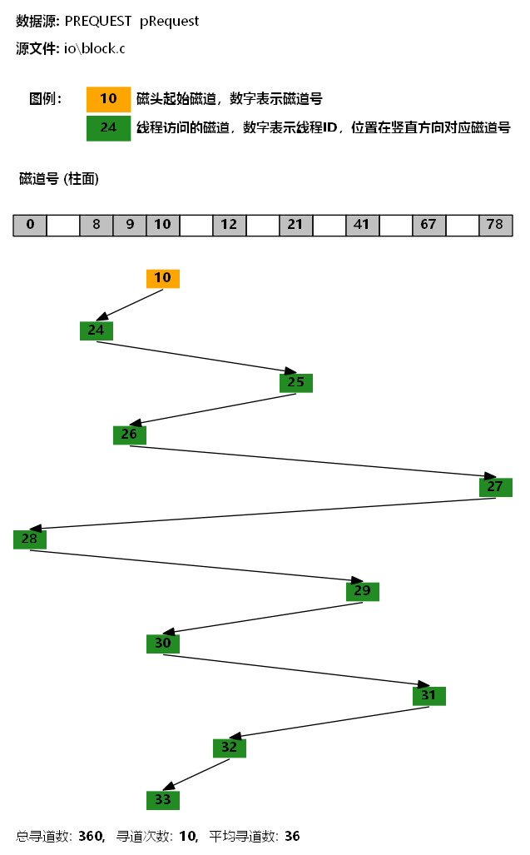
图 2先来先服务算法
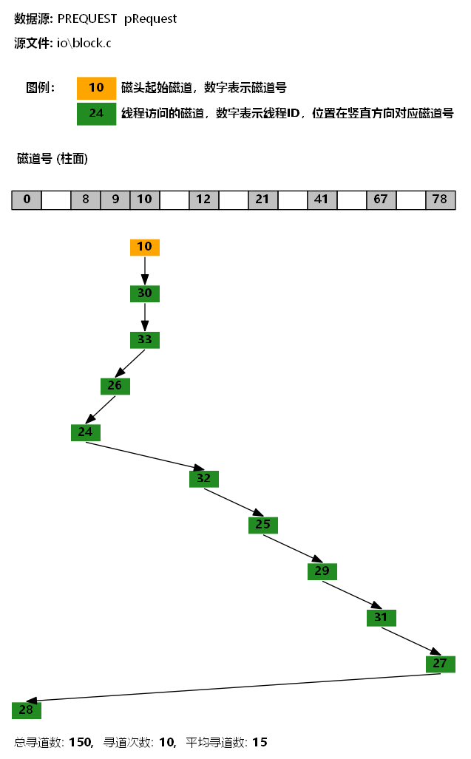
图 3最短寻道时间优先算法
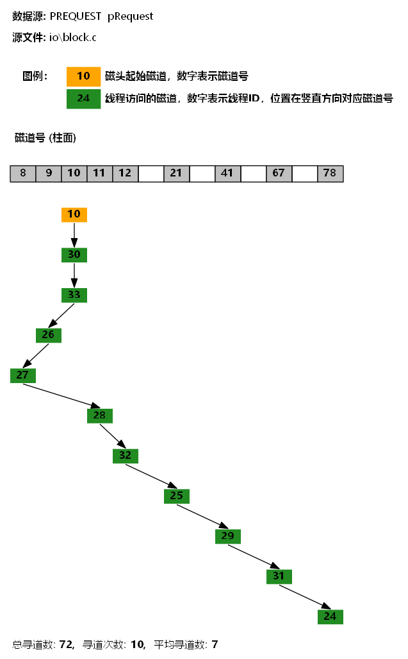
图 4最短寻道优先饥饿现象
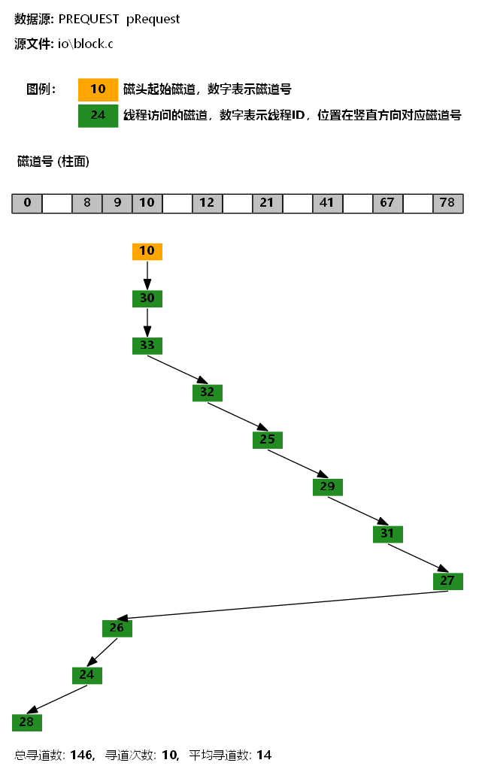
图 5扫描磁盘调度算法
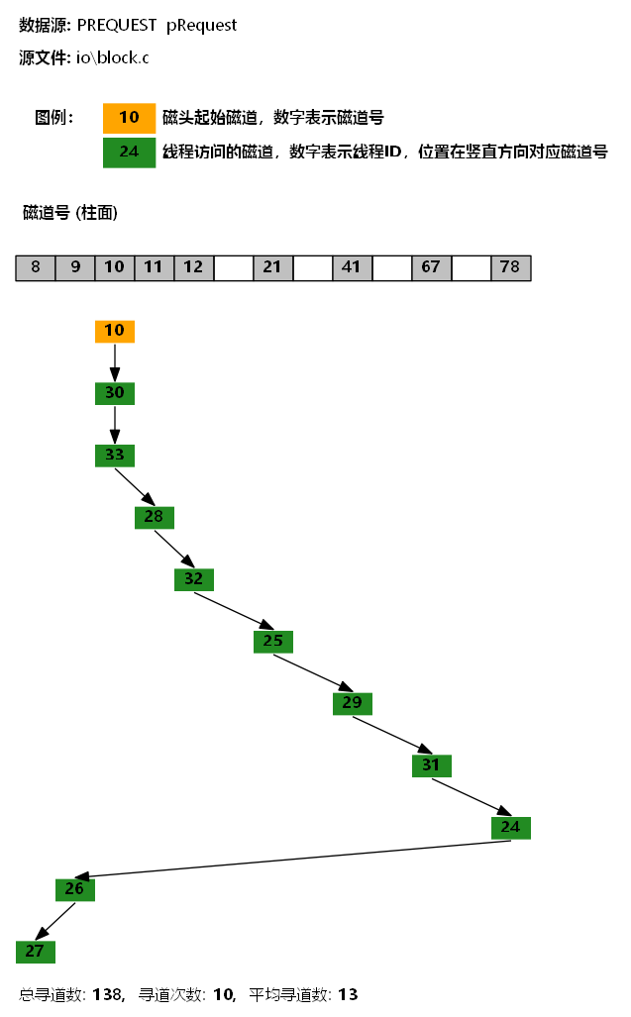
图 6SCAN 算法能够解决“饥饿”现象

四、实验体会
- 验证先来先服务（FCFS）磁盘调度算法
见 三、实验过程 5.程序运行时的初值和运行结果 一节
- 任务（一）：验证最短寻道时间优先（SSTF）磁盘调度算法
  - 准备实验
  - 进行验证
见 三、实验过程 5.程序运行时的初值和运行结果 一节
  - 验证 SSTF 算法造成的线程“饥饿”现象
见 三、实验过程 5.程序运行时的初值和运行结果 一节
  - 提交作业
- 任务（二）：验证扫描（SCAN）磁盘调度算法
  - 准备实验
  - 进行验证
见 三、实验过程 5.程序运行时的初值和运行结果 一节
  - 改写 SCAN 算法
改写SCAN算法代码见三、实验过程 2.算法实现一节
修改后代码运行结果与图4扫描磁盘调度算法相同。
  - 提交作业
- 任务（三）：编写循环扫描（CSCAN）磁盘调度算法
  - 准备实验
  - 编写循环扫描磁盘调度算法
循环扫描磁盘调度算法代码见三、实验过程 2.算法实现一节
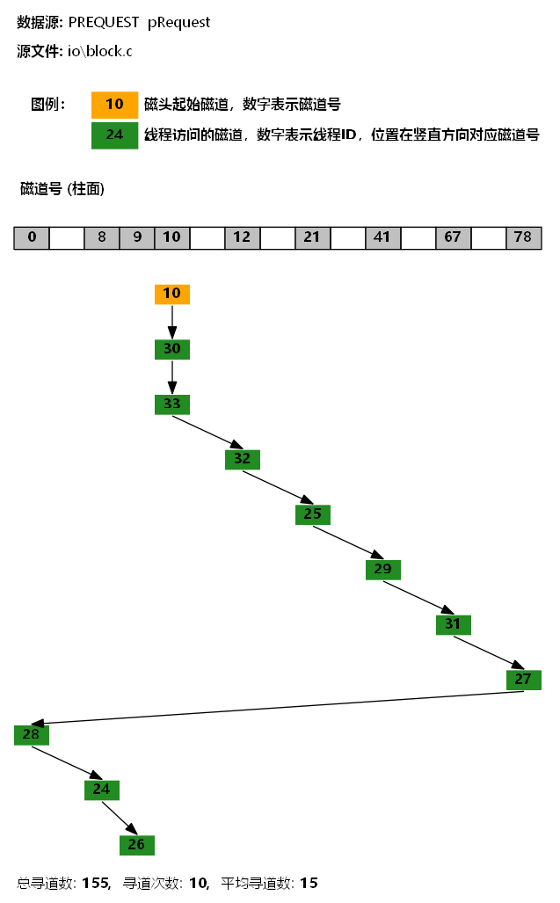
图 7CSCAN磁盘调度算法
  - 提交作业
- 验证 SSTF、SCAN 及 CSCAN 算法中的“磁臂粘着”现象
经观察，SSTF、SCAN及CSCAN算法的磁臂粘着现象表现相同，如图：
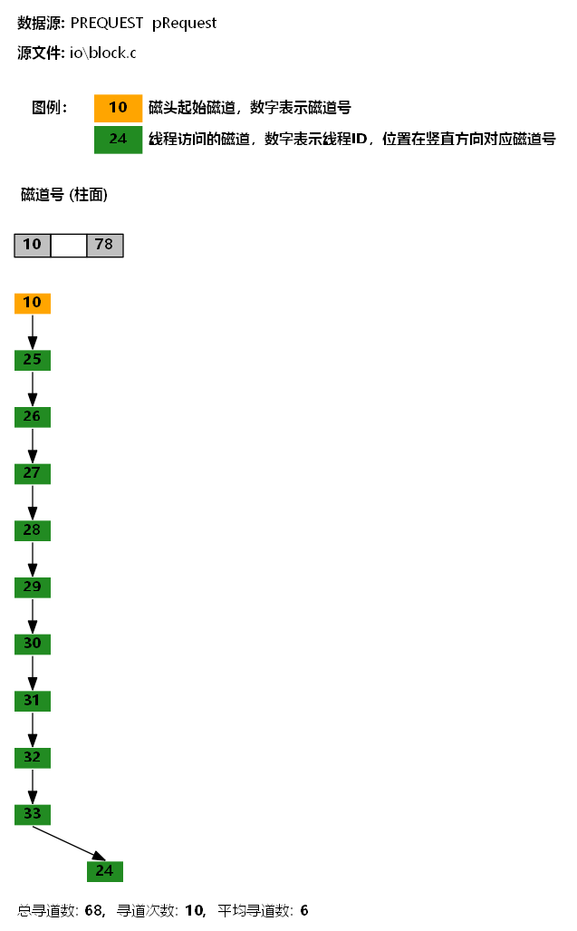
图 8磁臂粘着现象
- 任务（四）：编写 N-Step-SCAN 磁盘调度算法
  - 编写N-Step-ASCAN磁盘调度算法
N-Step-ASCAN算法代码见三、实验过程 2.算法实现一节
经验证，N-Step-ASCAN在SUB_QUEUE_LENGTH==6时结果符合预期，
在SUB_QUEUE_LENGTH==100时结果与SCAN磁盘调度算法相同，符合预期，
在SUB_QUEUE_LENGTH==1时结果与FCFS磁盘调度算法相同，符合预期。
经验证，此算法可以避免磁臂粘着现象(如下图)。
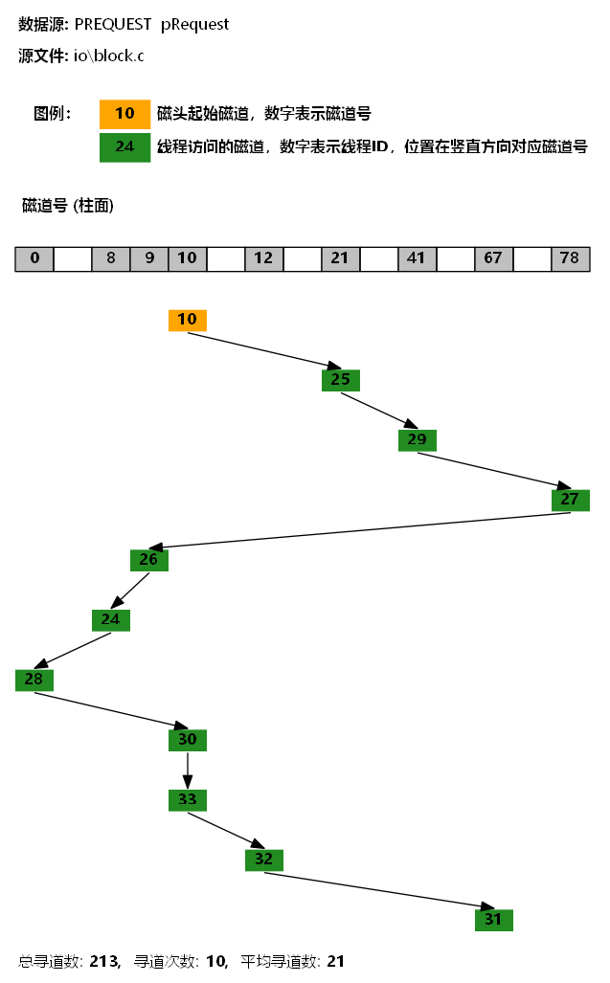
图 9N-Step-ASCAN磁盘调度算法
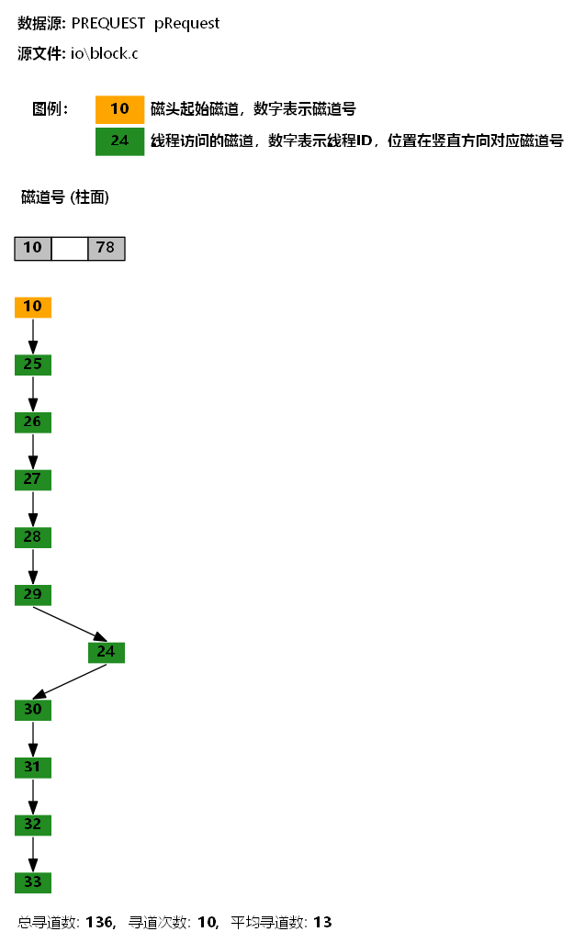
图 10避免磁臂粘着
  - 提交作业

